|  |
| --- |
| **МДОУ "Детский сад №15 "Лужок"**  **Конспект занятия**  **по ознакомлению с окружающим в подготовительной группе**  **«Наш дом – планета Земля»**  **на конкурс методических разработок**  **«Педагогический Олимп. Дошкольное образование»**  **Автор: Ильина Юлия Вениаминовна**  **Должность: Воспитатель** |

**ПРОГРАММНОЕ СОДЕРЖАНИЕ:**

1. Углубить представления о том, что планета Земля – это огромный шар, большая часть которого покрыта водой. Кроме воды есть материки – твердая земля – суша, где живут люди.
2. Познакомить детей с научной версией образования материков на планете Земля, с названиями и расположением материков на карте.
3. Подвести к пониманию уникальности нашей планеты, так как только на Земле есть жизнь.
4. Воспитывать стремление беречь нашу Землю.
5. Побуждать детей делать умозаключения на основе имеющихся сведений.
6. Развивать воображение, ассоциативное и творческое мышление.
7. Совершенствовать диалогическую и монологическую формы речи.

**Материалы и оборудование:**

Глобус, физическая карта мира, изображения «Солнечная система», дидактическая игра «материки», изображения древней земли, парусника, различных народов населяющие планету Земля, яблоко, книги с изображениями животных разных стран.

**Ход занятия**

На центральной стене зала висит физическая карта мира. Внизу расположены изображения «Солнечной системы», парусника Виктория, изображения древней земли как представляли себе ее люди разных народов. Около стены на столах разложены книги о планете Земля, о Космосе, «Народы мира».

*Входят дети.*

*Звучит мелодия русской народной песни «Родина» («Вижу чудное приволье»).*

**Педагог.** Добрый день, мои юные друзья! Ребята, мы с вами живем в стране, у которой удивительно красивое имя – Россия. Велика наша Родина! Привольно раскинулась она от снегов и льдов Крайнего Севера до южных морей, от Балтийского моря до Тихого океана. Это огромное государство!

Мы с вами совершили много интересных и увлекательных путешествий по родной стране. Что же вы увидели вокруг, узнали?

**НАСТЯ.** Есть в России высокие горы, полноводные реки.

ПЕДАГОГ. Что еще?

Вова. Глубокие озера, густые леса и бескрайние степи.

Тарас. Есть маленькие речки, светлые березовые рощицы, солнечные полянки, овражки, болота и поля.

**Педагог**. Молодцы. Мы гордимся нашей великой Россией, её разнообразной природой, богатыми недрами, а в особенности – трудолюбивыми и талантливыми людьми, её населяющими. Но на свете есть и другие страны, где живут такие же люди, но говорят они на других языках. И у всех у нас есть общий дом. Если вы отгадаете загадку, то узнаете, как его название:

На планете чудеса:  
Океаны и леса,  
Кислород есть в атмосфере,  
Дышат люди им и звери.

Ни начала, ни конца,  
Ни затылка, ни лица.  
Знают все, и млад и стар,  
Что наш дом – большущий шар.

**Дети.** Земля.

**Маша.** А в народе ещё так говорят: «Никого не родила, а все матушкой зовут».

**Педагог.** Наша планета – это огромный–преогромный шар. Такой большой, что нужно много-много дней, даже месяцев, чтобы объехать его вокруг.

Она круглая, как яблоко. Земля вертится вокруг Солнца, словно, самолетик вокруг башенки. Да ещё и сама вращается вокруг своей оси, крутится, как волчок, только медленно.

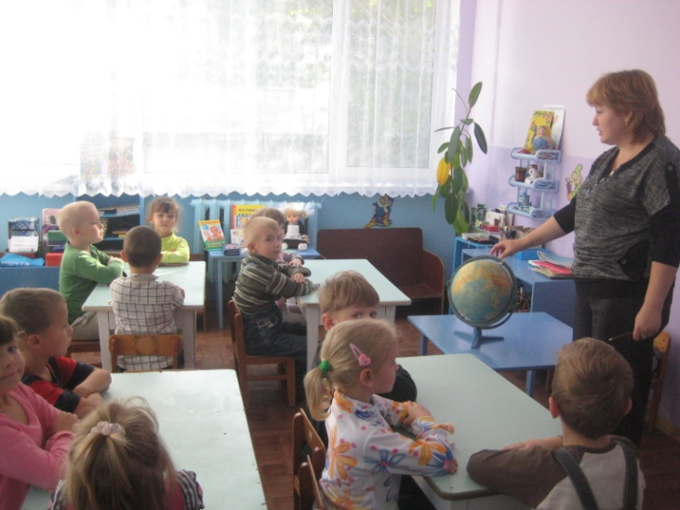

Педагог .Что вы знаете о нашей планете?

**Даша.** Земля – спутник Солнца. Она намного меньше Солнца. Вместе с нашей планетой вокруг Солнца кружатся ещё восемь планет.

**Глеб.** Но только на нашей Земле есть жизнь.

*Педагог подходит к плакату, на котором изображена Солнечная система и предлагает детям найти среди этих планет наш дом – Землю.*

*Настя. находит и показывает.*

**Педагог**. Молодец!А как ты узнала, что это Земля?

**Настя.** Наша планета голубого цвета.

**Педагог**. Почему она голубая?

**Тарас.** На Земле много воды.

**Кристина.** Когда космонавты глядят из космоса на нашу планету, она им кажется светящимся шаром прекрасного голубого цвета.

**Педагог**. Молодцы, ребята! А как вы думаете, почему на Земле есть жизнь?

**Настя.** На Земле есть вода для питья и воздух для дыхания.

**Педагог**. Верно. Вода и воздух необходимы всем живым организмам.

Друзья мои! Но всегда ли люди имели эти знания? Оказывается, нет. А как же они себе рисовали Землю, на которой жили? Очень по-разному. Их представления кажутся нам сегодня фантастическими, сказочными, неправдоподобными. Давайте посмотрим, как они рисовали наш мир.

*Демонстрация иллюстраций.*

**Педагог.** В древности люди думали, что Земля огромная и плоская, как блин или как тарелка, и можно добраться до края Земли. Одни говорили, что её поддерживают три огромных кита, которые плавают в океане.

**Ваня.** Другие доказывали, что плоская Земля держится на трех слонах, слоны стоят на спине огромной черепахи, а черепаха плавает в океане…

**Кирилл.**  Даже находились смельчаки, которые мечтали добраться до этого края и посмотреть, а что там, на краю Земли, и можно ли с него упасть.

**Ксюша.**  Люди отправлялись в путь пешком, или верхом на лошадях, или на корабле.

**Педагог**. И добирались они до края Земли?

**Олеся.**  Нет. Как только они добирались до моря или океана, то считали, что их путешествие закончено: вот он край Земли. Дальше уже ничего нет кроме воды.

**Педагог**. Дети, но были и такие люди, которые, дойдя до берега моря, пересаживались на корабль и продолжали своё путешествие. Вот эти мореплаватели и убедились, в конце концов, что, отправляясь в путь из какого-то места и двигаясь всегда в одном направлении, они почему-то возвращаются туда, откуда начали путешествие. «Почему же так происходит?» – задумались люди. Да потому, вдруг сообразил кто-то, что Земля не плоская, как блин. Нет, она круглая как шар.

**Педагог**. Большую роль в познании нашего мира сыграло время великих морских плаваний. Первое кругосветное путешествие совершил на пяти кораблях моряк-путешественник Магеллан. Три года плыли его корабли всё вперед и вперед, не меняя направления и сверяя свой путь по звездам. Четыре корабля погибли в бурных водах океана. И только один корабль под названием «Виктория» обогнул Землю и вернулся в порт с другой, противоположной стороны. Так люди поняли, как велика наша Земля, и доказали, что Земля – шар и её можно объехать кругом.

*Показ иллюстрации парусного корабля «Виктория».*

**Педагог**. Почему люди в древности имели неправильное представление об устройстве нашего мира?

**Тарас.**  В древние времена люди не могли передвигаться по земле на большие расстояния. Ведь не было ни дорог, ни кораблей, ни поездов, ни самолетов. Поэтому дойти до «края земли», чтобы проверить рассказы о китах, слонах, черепахе, никому не удавалось.

*Физкультминутка. Звучит музыка.*

Педагог читает загадку, дети выполняют движения:

Ты весь мир обогреваешь, (разводят руки в стороны ,изображая шар.)

Ты усталости не знаешь, (ходьба на месте.)

Улыбаешься в оконце, (руки сложены, повороты головы в сторону.)

А зовут тебя все ..(присели и выпрямились руки вверх.)

**Дети** *(хором)*. Солнце.

**Педагог**. Друзья, что же тогда окружает Землю? А окружает её огромное пространство, которое называется космическим пространством, или космосом. Это пространство не пустое, оно заполнено различными космическими телами – звездами, планетами, кометами и метеоритами.

Над Землей находится огромный воздушный океан – атмосфера, и мы каждый день, каждый час, каждую минуту, сами того не замечая, «купаемся» в нем. И прохожие на улице, и кошки, и собаки, и голуби, и даже трамваи и троллейбусы «купаются» в этом океане. Он очень важен для нашей жизни. Воздухом дышим мы с вами, дышат и звери, и птицы и растения – всё живое на земле не может обойтись без него. А если бы этот океан исчез, то наша Земля всего через несколько минут стала бы безжизненной планетой. Воздушная оболочка Земли – это её удивительная голубая «рубашка». В такой «рубашке» наша планета не перегревается от солнечного жара, не стынет от космического холода, как, например, Луна и планета Меркурий. Воздушная оболочка – это боевая кольчуга, которая защищает Землю от космических «снарядов» – метеоритов. Ещё одна важная работа воздушного океана – следить за климатом на нашей планете, перегонять холодный воздух на юг, теплый – на север. И только благодаря воздушной оболочке – атмосфере на Земле, единственной планете во всей Солнечной системе, существует жизнь.

Дети, а как раньше люди представляли себе, что такое небо?

**Юлиан.** Когда люди считали Землю плоской, они думали, что днем она накрыта голубым колпаком – небом, по которому движется Солнце. А по ночам какой-то огромный великан закрывает её черным колпаком. Только колпак этот дырявый, в нем много маленьких дырочек, через которые на Землю попадает свет.

**Педагог**. Вот эти дырочки и есть звезды. Только потом люди поняли, что звезды – это совсем другое. Кто из вас знает, что такое звезды?

Таня. Это огромные огненные шары.

**Педагог**. Правильно, звезды – это огромные огненные шары. А почему же они кажутся нам такими маленькими?

Степа. Они находятся очень далеко от нас.

**Педагог**. Какая звезда к нам ближе всего?

Ваня. Это наша звезда – Солнце.

**Маша.**  Она дает нашей планете свет и тепло, без неё не было бы жизни на Земле.

*Звучит «космическая» музыка.*

*Дети с педагогом встают в круг.*

**Педагог**. Много миллионов лет назад Земля представляла собой огромный материк. В результате стихийных катаклизмов этот материк стал разрушаться, от него стали отделяться большие и малые куски.

*Педагог раздает модели- карточки, изображающие материки. У детей на руках оказываются большие и маленькие куски «суши». При внимательном рассматривании дети узнают в них очертания современных материков и островов.*

*Детям предлагается, глядя на физическую карту мира, самостоятельно разложить материки и острова на голубой материи, которая изображает океан.*

*Дети рассматривают материки, называют их вместе с педагогом.*

**Дети**. Африка, Америка, Австралия, Европа, Азия, Антарктида.

*Педагог показывает их на глобусе.*

**Педагог**. А что такое глобус?

**Даша.** Глобус – это крохотная модель земного шара. На нем нарисовано то, что есть на настоящей Земле: океаны и суша.

**Педагог**. Вы видите, что глобус вращается вокруг своей оси. *(Вращает глобус.)* Так же вращается Земля. Земля подставляет Солнцу то одну, то другую свою сторону. Вот и говорят: «День и ночь – сутки прочь!».

Материки заселены животными, на них растут различные растения, живут разные народы. *Педагог показывает иллюстрации, книги, плакаты. Педагог предлагает послушать стихотворения Р. Рождественского и М.Танича*

**Тарас.**

**Земля наш общий дом,**

**Наш добрый дом, просторный дом**

**Мы все с рожденья в нем живем.**

**Глеб.**

**Что за чудо земля**

**В ярких красках весна,**

**Если птицы поют**

**И не слышно войны.**

**Егор.**

**Что за чудо земля**

**И закат и рассвет,**

**И улыбка друзей**

**И улыбка в ответ!**

**Настя.**

**И в полях золотых**

**И в лесу молодом,**

**Ты прекрасна Земля,**

**Человеческий дом!**

**Педагог**. Земля – это не только суша, но и океаны и моря. Ребята, чего больше на земном шаре – воды или суши?

*Саша. Я думаю больше воды.*

*Маша. Я думаю больше суше*

**Педагог**. Дети, представьте, что Земля – это яблоко.

*Педагог очищает яблоко, оставляя приблизительно одну пятую часть кожуры.*

**Педагог**. Это и будет суша, а всё остальное – это реки, озера, моря, океаны. Таким образом, вы видите, что суша занимает небольшую часть Земли.

**Педагог**. Красива и удивительна наша планета Земля. Сколько живет человек, он всегда, всю жизнь любуется её красотами и постигает её секреты и тайны.

Земля – наш общий дом для всех, кто на ней живет. Она всем нужна, и все, кто на ней живет, тоже нужны Земле. У нас над головой общая крыша – голубое небо. Под ногами общий пол – земная поверхность, у нас один на всех светильник и печка – Солнце. У нас общий водопровод и вентилятор – ветер.

Педагог предлагает поиграть в игру «День, ночь»

*Дети надевают шапочки насекомых, птиц, животных. Дети после игры стоят полукругом.*

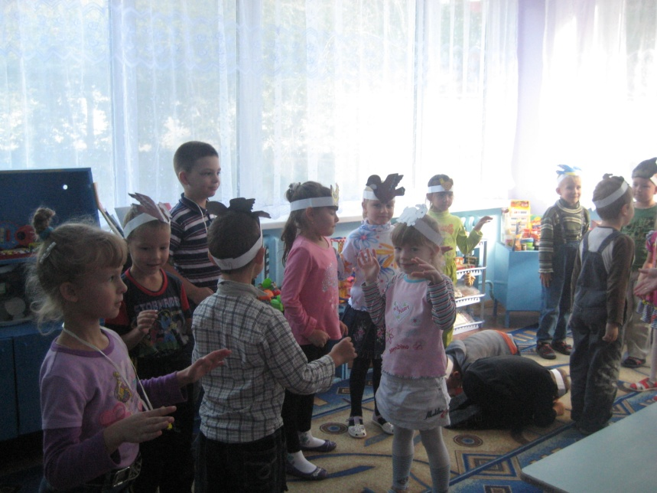

*Ксюша.* Есть одна планета-сад  
В этом космосе холодном.  
Только здесь леса шумят,  
Птиц скликая перелётных,  
Лишь на ней одной цветут  
Ландыши в траве зелёной,  
И стрекозы только тут  
В речку смотрят удивлённо…  
Береги свою планету — Ведь другой, похожей, нету!

Педагог .Молодцы занятие закончено, все хорошо занимались ,особенно мне понравились ответы Тараса, Настя, Юлиана . Все молодцы.